Филиал муниципального казенного общеобразовательного учреждения Новоспасской средней общеобразовательной школы – Юнопионерская основная общеобразовательная школа Новосибирской области Барабинского района

«Вместе с семьей за безопасность на дорогах»

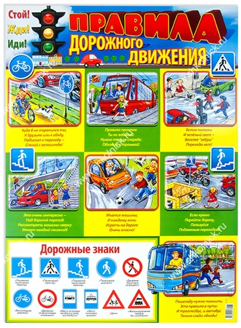

Разработан воспитателем:
Кобец А.А.

Юный Пионер
2021 год

Сценарий конкурса
«Вместе с семьей за безопасность на дорогах»
Цель: привлечение внимания родителей к необходимости принимать активное участие в формировании у детей дошкольного возраста понятие опасности, обусловленного безопасным поведением на дорогах.
Задачи:
- формирование и развитие у детей навыков безопасного поведения на улицах, сокращение детского дорожно-транспортного травматизма;
- организация методической помощи педагогам общеобразовательных учреждений по организации образовательного процесса в области безопасности дорожного движения с семьей;
- развитие форм сотрудничества и взаимодействия педагогических коллективов дошкольных образовательных учреждений с родителями, подразделениями ГИБДД, общественными организациями по предупреждению детского дорожно-транспортного травматизма.

Материал и оборудование:
- Дорожные знаки;
- Мольберт с иллюстрациями «Дорожный лабиринт», фломастеры;
- Эмблемы с названиями команд-участников конкурса;
- Жезл инспектора ППС;
- Музыкальное сопровождение конкурсов;
- Белые полоски для обозначения «Пешеходного перехода.

Ход проведения конкурса:
Дети под музыку входят в зал и приветствуют гостей и участников конкурса.
Разминка: «Доскажи словечко».
В нем участвует вся команда. Конкурс не оценивается.
1. Если хочешь ехать к другу погостить немного,
Собирайся поскорее, в путь зовет…(дорога)
2. Видишь, быстро мчит машина, не сбавляя ход,
Не рискуй своей ты жизнью, рядом…(переход)
3. Переходишь перекресток и спешишь в свой двор –
На пути всегда увидишь умный…(светофор)
4. Высоких деревьев длинней,
Травиночки маленькой ниже.
С ней дали становятся ближе
И мир открывается с ней. (дорога)
5. Не летает,не жужжит –
Жук по улице бежит,
И горят в глазах жука
Два блестящих огонька. (автомобиль)
6. Мимо машина с красным крестом
На помощь больному промчалась бегом.
У этой машины особенный цвет:
Как будто халат белоснежный надет. (Скорая медицинская помощь)
Ведущий:
-Ребята, сегодня мы с вами будем соревноваться в ловкости, смекалке, показывать свои знания, играть. И все наши игры будут посвящены ПДД, потому что по улицам и дорогам днем и ночью, в жару и в холод непрерывным потоком движутся транспортные средства. С каждым днем их становится все больше. Возрастает количество пешеходов и пассажиров в транспорте. Возрастает и опасность дорожно-транспортных происшествий. И поэтому водителям и пешеходам надо быть особенно внимательным и дисциплинированным. Все должны знать и четко выполнять ПДД, как взрослые так и дети. Итак, мы начинаем наши соревнования!
1. Приветствие команд
Участвуют две команды: «Светофор», «Автомобили».
Каждая команда представляет свою эмблему и девиз. Поприветствуем их. Игры соревнования оценивает наше жюри после каждой игры (представляем членов жюри). Высший балл – 5.
(Жюри оценивает результаты конкурса)
Ведущий: Пока жюри оценивает результаты 1 конкурса послушайте и подпевайте веселую дорожную песенку. (Звучит детская дорожная песенка.)
2. Эстафета по знанию ПДД (каждый участник показывает знания ПДД на своем этапе; ответы на вопросы) За каждый правильный ответ член команды получает 1 балл.
Вопросы:
1.
- Что означают сигналы светофора?
- Какой транспорт перевозит грузы и какие?
- Когда идешь по тротуару, ты кто? А когда едешь на автобусе, ты кто?
- Назови машины специального назначения.
2.
- Что такое проезжая часть?
- Как нужно вести себя в автобусе?
- Где люди ждут транспорт?
-С кем можно переходить дорогу?
(Жюри выставляет оценки)
3. «Отгадай загадку»
Ведущий:
Пока жюри оценивает результаты 1 конкурса, остальные дети начнут соревнование по внимательности. Готовы? Тогда я объясню вам Правила: я буду читать вам загадку, а вы отгадываете. Правильный ответ должен высветиться на экране. Начинаем!
«Удивительный вагон  Посудите сами  Рельсы в воздухе, а он,  Держит их руками». (троллейбус) | 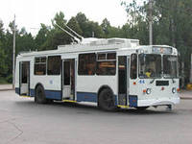
«Для этого коня еда –  Бензин, и масло и вода.  На лугу он не пасётся,  По дороге он несётся». (Автомобиль) | 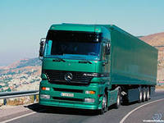
«Что за чудо – синий дом  Ребятишек много в нём  Носит обувь из резины  И питается бензином». (Автобус) | 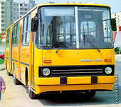
«Вот так чудо-чудеса!  Подо мной два колеса.  Я ногами их верчу  И качу, качу, качу!» (Велосипед) | 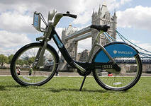
«Мчится огненной стрелой  Мчится вдаль машина.  И зальёт пожар любой  Смелая дружина».  (Пожарная машина) | 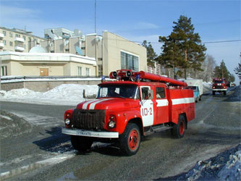

- Как назвать эти машины одним словом? ( Транспорт)
4. Игра-эстафета «Пешеходный переход»
Ведуший:

«На дорогах знаков много.  Их все дети должны знать.  И все правила движенья.  Должны точно выполнять.»  «По полоскам черно-белым  Пешеход шагает смело.  Кто из вас ребята знает-  Знак о чем предупреждает?  Дай машине тихий ход… (пешеходный переход). | 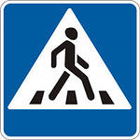

Следующая игра –соревнование «Пешеходный переход». Каждая команда должна по сигналу ,выкладывая «пешеходный переход» из белых полосок бумаги, пройти по нему до ориентира «светофора». Выигрывает команда, выполнившая задание быстро и правильно. Выигравшая команда получает 5 баллов.
(Жюри подсчитывает баллы)
5. Игра со зрителями «Волшебная палочка»
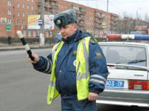
Ведуший:
-А как у инспектора называется волшебная палочка. (Жезл.)
-Для чего служит жезл? (С помощью жезла инспектор может остановить нарушителя правил дорожного движения, показать направление движения).
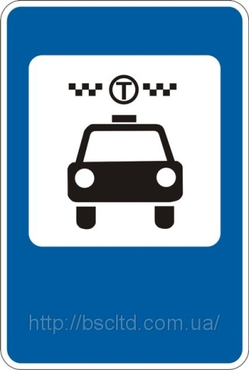
Дети повторяют новое слово «ЖЕЗЛ». Потом передают палочку под музыку. Как только музыка останавливается дети должны назвать дорожный знак, изображенный на экране, и объяснить его значение.
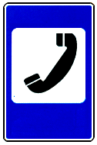
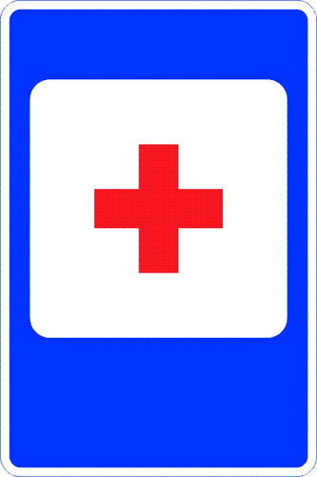
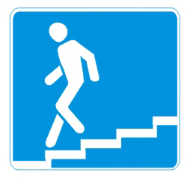
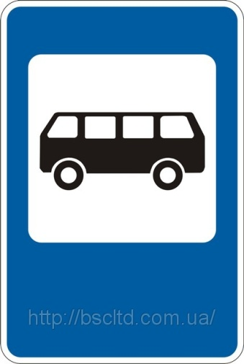
Ведущий:
-Что общего у всех этих знаков? (Это указательные или информационные знаки.)

6. Конкурс капитанов «Объясни знак».
Ведущий:
Ребенок, выбрав знак (в конверте и раскрыв его), пытается жестами объяснить родителям содержание этого знака. Правильно ответившая команда (название этого знака)- получает 5 баллов. (время 1-2 минуты).
(Жюри подводит итоги конкурса)
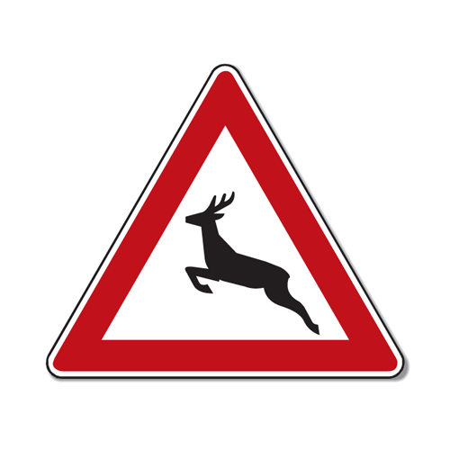 | 
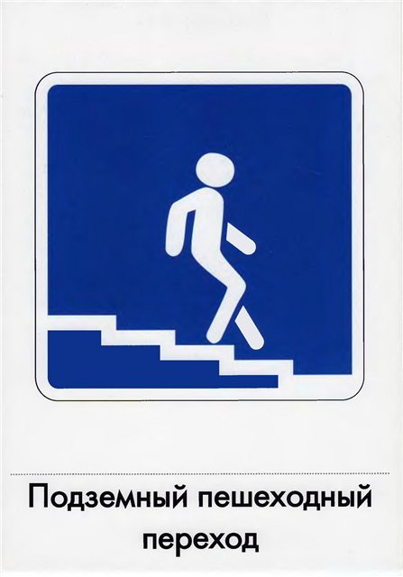 | 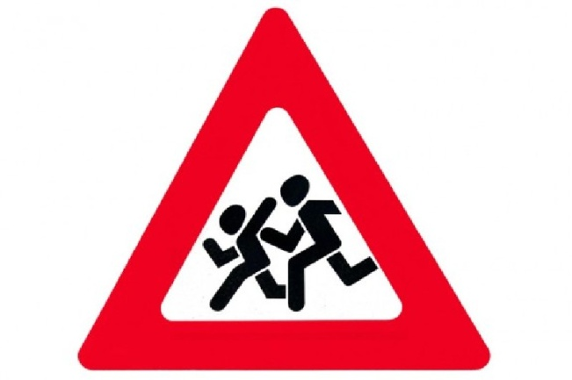

7.Физминутка «Светофор» (игра со зрителями)
Ведущий:
Чтоб тебе помочь  Путь пройти опасный,  Горит и день и ночь-  Зеленый, желтый, красный  (Светофор) | 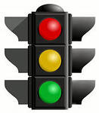

А сейчас игра на внимание «Светофор». Светофор показывает «Красный свет» – все молчат, «Зеленый свет» – топают ногами, «Желтый свет» – хлопают в ладоши. (Игрушка «Электронный светофор».)

8. Конкурс «Экзамен важного значения».
Ведущий задает поочередно командам вопросы. (За правильный ответ 1балл).
1. Самый экологически чистый транспорт? велосипед
2. С какого возраста можно ездить на велосипеде по главным дорогам
города?14 лет
3. Где можно кататься на велосипеде, если тебе нет 14 лет? Велосипедная дорожка, во дворе.
4. Можно ли буксировать велосипед? нет
5. На каком расстоянии от края проезжей части дороги можно двигаться велосипедисту? 1 м
6. Можно ли перевозить на велосипеде пассажиров? Нет, можно
перевозить ребенка на дополнительном сиденье, оборудованном
подножками.
7. Как правильно пересечь дорогу на велосипеде? Вести велосипед рядом
8. С какого возраста разрешено перевозить пассажиров на переднем
сидении автомобиля? с 12 лет
9. Должен ли водитель мопеда пользоваться мотошлемом? да
10. Какие грузы запрещается перевозить на велосипеде, мопеде? Которые больше, чем на 0,5 м по длине и ширине, выходящие за габариты.

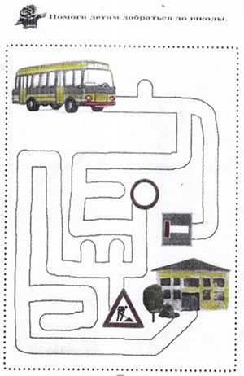
9. Игра со зрителями «Помоги детям добраться до школы» ( на мольберте) Дети фломастером проводят путь от автобуса до школы.

10.Просмотр фильма «Дошкольникам о ПДД»
11. Подведение итогов конкурса и награждение участников.
Ведущий:
«Скажу вам, не кривя душой:
Сегодня в этом зале
Все выступали хорошо,
Сноровку показали
И «Зебра», и «Светофор»
Достойны всех похвал.
Но имя победителя
Определит финал.

